Transportwagen voor Euronorm stapelbakken TWE 6 x 4

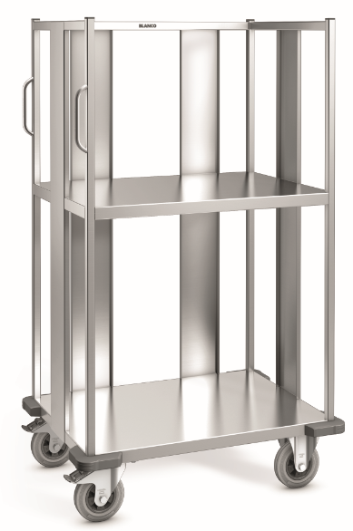

Afmetingen

Lengte: 940 mm
Breedte: 700 mm
Hoogte: 1585 mm

Uitvoering:

De transportwagen voor Euronorm stapelbakken is volledig uitgevoerd in RVS 18/10. Het oppervlak is gemicroleerd.

De wagen bestaat uit een gelaste constructie uit vierkante buis 25x25 mm. Aan de achterzijde bevinden zich 2 doorduwbeveiligingen en aan de korte zjiden bevindt zich telkens een doorlopende vertikale doorduwbeveiliging die de transportwagen een bijkomende stabiliteit verlenen.

Twee vast ingelaste gesloten borden uit RVS, waarvan 1 als bodem, het tweed op een afstand van 724 mm daarboven als tussenbord dienen voor de opname van telkens 6 euronorm bakken met afmetingen van 600x400 mm
Twee aan het corpus aangebrachte duwbeugels maken een makkelijk manoeuvreren met de wagen mogelijk.

De wagen is verrijdbaar middels staalverzinkte transportwielen (2 bokwielen en 2 zwenkwielen met rem, wieldiameter 160mm).
Massieve stoothoeken uit kunststof (polyethyleen) op alle 4 hoeken beschermen de wagen tegen beschadiging.

Opties

- Twee zwenkbare doorduwbeveiligingen aan de voorkant van de wagen uit 15x15mm dik roestvrij staal.
Technische gegevens:

Materiaal: RVS 18/10
Gewicht: 50 kg
Draagvermogen: 350 kg
Capaciteit: 12 stuks Euronorm bakken 600 x 400 mm

Fabricaat

Fabrikant: B.PRO
Model: TRE 6 x 4
Art.Nr.: 575 101

